МАОУ «Средняя общеобразовательная школа № 63 г. Улан-Удэ»

Классһаа гадуур хэшээл: «Байгал -эгээн сэбэр далай» эхин классай һурагшадта.
(Аяншалга - наадан).

Дүүргэгшэ: Уланова Жаргалма Ринчиновна

Аяншалга- наадан «Байгал – эгээн сэбэр далай ».
Цели:
• познакомить с озером Байкал, с необычными и загадочными явлениями жизни
озера, с единственной рекой, вытекающей из озера Байкал, - Ангарой и реками,
впадающими в Байкал, с обитателями (нерпой и рыбами);
• учить понимать красоту, воспитывать экологическую культуру, чувство
ответственности за судьбу озера, гуманное отношение к животным
Цели:
• познакомить с озером Байкал, с необычными и загадочными явлениями жизни
озера, с единственной рекой, вытекающей из озера Байкал, - Ангарой и реками,
впадающими в Байкал, с обитателями (нерпой и рыбами);
• учить понимать красоту, воспитывать экологическую культуру, чувство
ответственности за судьбу озера, гуманное отношение к животным
Цель: Познакомить с озером Байкал и его достопримечательностями.
Задачи:
1.Расширять кругозор, развивать любознательность.
2.Воспитывать любовь и бережное отношение к природе, родному краю, чувство гордости за малую Родину.
Хэрэгсэлнүүд: иллюстраци: «сахали», «хабсагай»; декораци: хуһан, хасуури, түгсүүл, бургааһанууд; «Байгал – эгээн сэбэр далай» гэһэн плакат, номуудай выставкэ, карта, үхибүүдэй зурагууд, призууд, проектор, Байгал тухай презентаци, хүгжэм(жюриин гэшүүд байха ёһотой).
Арга хэмжээнэй(мероприятиин) ябаса:
Оролго. (Хүгжэм – далайн абяан.)
Хүтэлэгшэ: Эршэтэ долгинойш аялга солгёон
Эдирхэн зоригым татанал дандаа
Эбхэрыш,эбхэрыш Байгалай долгин
Эрьедэш ябанам дуулажа шамдаа.
-Үхибүүд,энэ шүлэг шагнаад,юун тухай бодонобта? Хаагуур аяншалга хэхэмнай гээшэб?(үхибүүдэй харюу)
-Зүб даа,мүнөөдэр нэгэ тусгаар ондоо үдэр. Бидэ Ази түбиин тэг дундахана нэлбыдэг - Байгал далай тухай хөөрэлдэхэбди. Байгал далай – онтохоной шэдитэ орон шэнги. Зай,аяншалгынгаа харгыда гарая даа! Байгал бидэниие хүлеэнэ.
-Үхибүүд, Байгал далайгаар аяншалагты, тиигээд бидэ викторина үнгэргэхэбди.

Слайдануудые хараха. ( Знакомство с озером Байкал)
1.Викторина «Бидэ юу мэдэдэг болообиибди»(хоёр команда болон хубаарагты).
Команда бүхэн элжээгээр асуудалда харюусана. Зүб харюу үгөөһаа жетон абаха. Харин асуудалда харюусажа шадаагүйһаань, нүгөө команда харюусана.
1. Байгал" - тюрк-хэлээр "бай" и "куль", юун гэһэн удхатайб? ("баян далай".)
2.Эрдэмтэдэй хэлээшээр Байгал далай хэды наһатайб? (25-30 млн жэлтэй)
3.Гүнзэгыгөөрөө Байгал хэдыдэхи һууридаб? ( 1һуури)
4.Байгалһаа ямар гол урдан гаранаб? (Ангара)
5.Ямар һүн тэжээлтэ амитан далайда бииб? ( Байгалай хаб загаһан)
6.Байгал далайн хилэ хаагуур гаранаб? ( Эрхүү можо,Буряад орон)
7. Хэды гол Байгал руу шудхан ороноб? (336 )
8. Ямар загаһад Байгалда амидарнаб?( Омоли, Хадарин, Тула, Хилмэ, Тоһон жараахай, Зэбгэн)
9.Хашарһагүй аад,30% тоһотой загаһа нэрлэгты (Тоһон жараахай)

2. Зурагаар ургамалай ба амитадай аймаг таагты-Угадай по рисунку растительный и животный мир.
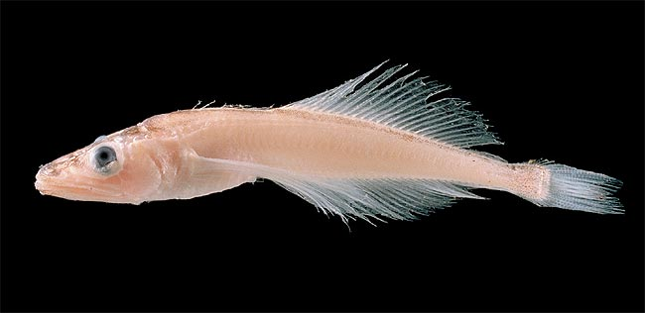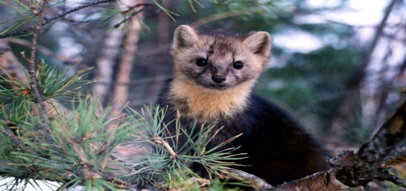
________________________ __________________________
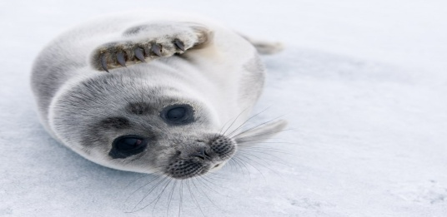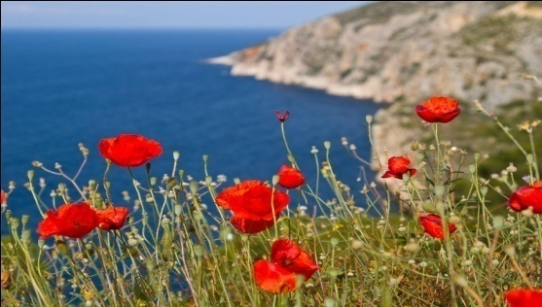
_________________________ ___________________________

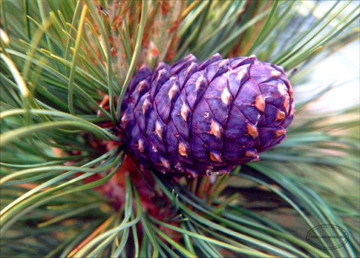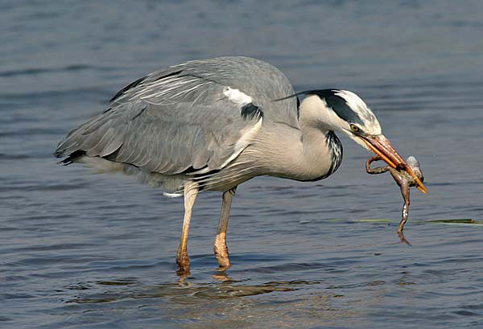
_________________________ ______________________________

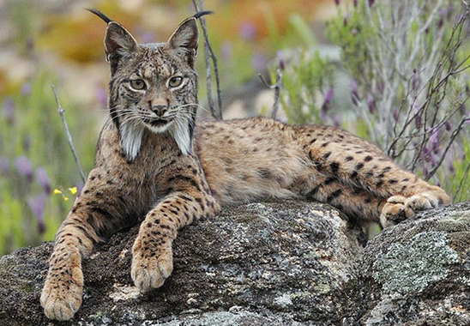
______________________

3. Зурагуудай конкурс.
- Энэ арга хэмжээндэ бэлдэхэдээ, зурагуудые зураһан байнат. Харуулагты даа жюридэ.
4. «Пазлнуудые суглуулагты».
Үхибүүд,һүүлшын «Пазлнуудые суглуулагты» гэһэн конкурс үлөө. Харин пазлаар зураг суглуулхын урда таабари таагты:
Хүйтэн уһанда тамардаг, бэрхэ загаһашан
Үргэлжэ мүльһэн дээрэ амардаг, барисаа баряад,
Амархашье дуратай магад(байгалай хаб загаһан).

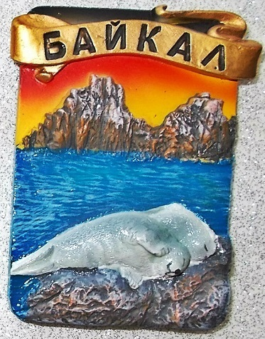

Тобшолол.
Хүтэлэгшэ:
- Манай аяншалга- наадан түгэсэжэ байна. Минии һанахада таанад бултадаа һайн ойлгоо ёһотойд - Байгал гээшэмнай дэлхэй дээрэ эгээн суутай,тунгалаг һайхан,нуур гэжэ. Бүмбэрсэг дэлхэйн шэмэг- Байгал далайе,оршон тойронхи байгаалииень хамгаалха,арюудхаха гээшэ хүн бүхэнэй нангин уялга. Буряад оронойнгоо байгаалида наринаар хандаха ёһотойбди. Тойрожо байһан оршолонто юртэмсэ ойгоргүй баян,томо. Байгаали тухай энциклопединуудые, номуудые уншагты. Энэ номуудаар танилсааһаа, таанад олон шэнэ, һонин юумэ мэдэдэг болохот. (Номуудай выставкэ.)
(Шагналга.)
Дошхон Байгал далаймнай
Долгинуудаа урдамнай эбхэн байна
Хамаг һайхан нюусануудаа
Харуулан үзүүлэн миралзана.
Дахин уулзатараа, баяртай!
Жетонууд.
1. Викторина -3 жетон.
2. Зурагаар ургамалай ба амитадай аймаг таагты - 7 жетон.
3.Зурагай конкурс - 1 жетон.
4. «Пазлнуудые суглуулагты» - 1 жетон таабариин түлөө, 3 жетон –зүб суглуулһанай түлөө.

